Приложение 3

ХАРАКТЕРИСТИКА ТИПОВ ТЕМПЕРАМЕНТА

Холерик

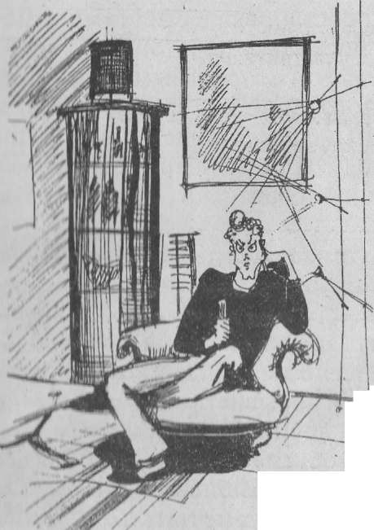
Правильный подбор цветового спектра в домашней и окружающей среде, на рабочем месте или в одежде имеет существенное значение для хорошего самочувствия и здоровья холерика (Рисунок 1). Холерик, так же как и сангвиник, является деятельной натурой, однако отличается от него по параметру впечатлительности. Это сложение особенностей характера меланхолика (впечатлительность) с особенностями характера сангвиника (экстраверт). Человеку, обладающему таким темпераментом, необходимо обустроить свое жилище так, чтобы охладить свой безудержный нрав. Этому во многом способствует цветовая гамма в убранстве интерьера. Синий цвет интерьера для холерика является доминирующим: он одновременно успокаивает и поддерживает активный тонус. Все оттенки зеленого и бирюзового цвета в обивке мебели и шторах позволяют создать в доме ощущение защищенности, отгороженности и отстраненности от внешнего мира (нервная система холерика нуждается в отдыхе). Цветовая гамма интерьера в доме холерика должна как бы «остужать» этот безудержный темперамент. Особенно благоприятен синий цвет, его можно смело смешивать с оранжевым или с красным. Такие нетрадиционные сочетания для него характерны. Однако психологи все же рекомендуют смешивать синий с бирюзовым и всеми оттенками зеленого.
Желательно не загромождать их жилое пространство большим количеством вещей. Стремительная походка холериков, много жестикуляции требуют простора, а перегруженность эмоциями – простых и строгих форм в обстановке. Им вполне подойдут вещи в стиле минимализма или современные высокотехнологичные интерьеры, которые тем более придутся холерикам по душе из-за любви ко всему новому, современному.
Как никакому другому типу, холерику необходима постоянная помощь в его осознании ценностных приоритетов: какой лучше цвет, какая форма, какой размер. Для холерика в интерьере предпочтительны не раздражающие резкие цвета (красный, оранжевый, желтый), а те, которые могут охладить его пыл (синий, голубой), или хотя бы нейтральные (зеленый, коричневый). Холерики не очень любят белый и черный цвета со всеми промежуточными оттенками серого. Обсуждая с холериком цвет, лучше не указывать ему на то, что нравится вам, а всего лишь намекать, ибо в любой ситуации, где что-то угрожает его мнению, он может вести себя агрессивно и вызывающе. Собственно, это относится не только к выбору цвета, ведь холерики чаще всех претендуют на роль лидера.

Сангвинк

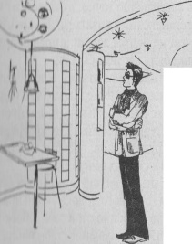
В его квартире много воздуха и света. Можно с уверенностью сказать, что сангвиник, купив новую квартиру, не без удовольствия снесет пару-тройку стен: соглашаться со стандартной планировкой не в его правилах. И уж, что совершенно точно, в отличие от меланхолика он не станет отгораживать тихие укромные уголки, потому что не боится жизни и предпочитает общение привычке быть наедине с собой.
Сангвиник живет ярко, испытывая всю полноту чувств. Поэтому он одевает интерьер своего дома в свежие и яркие цвета: желтый, оранжевый, кремовый, красный, янтарный, терракотовый... Ему комфортно в любом цветовом окружении, он, подобно холерику, не боится контрастов и смелых сочетаний.
Интерьеры могут быть и в теплой гамме: оранжево-желтые, цвет янтаря и топленого молока – они придают сангвинику чувство уверенности в себе, обогащают дом здоровой энергией. Ощущение стабильности и основательности вносят в жилище сангвиника все оттенки коричневого. Этот цвет теплый и уютный, он хорошо сочетается с оранжевым, белым и кремовым.
Охлаждающий синий или черный цвет обладают уравновешивающим воздействием на сангвиников, белый и серый действуют успокаивающе. К желтым, оранжевым и красным носители этого темперамента должны относиться осторожно.
Так как сангвиники очень любят простор и бурление жизни вокруг, они не перегружают интерьеры мебелью, а наоборот, стремятся расширить пространство – сносят стены, объединяют комнаты, создают нестандартные планировки. Их плещущей через край энергии нужен простор, а большому количеству друзей место за общим столом.
Свет для «хай-тека» так же важен, как и фактура. Кроме общего света, который дает основной источник, используются всевозможные светильники, вмонтированные в мебель. Они могут быть на кронштейнах, подставках. Уместно в этой обстановке смотрятся стеклянные плафоны из молочного или цветного матового стекла простой формы, которые гармонируют с декоративными стеклянными элементами – вазами, посудой.
Современные интерьеры в стиле «хай-тек» строятся больше на сочетании пространства и света, нежели на сочетании цвета и рисунка. Идея диктует и соответствующее колористическое решение: цвета чистые и четкие, без полутонов: черный, белый и серый в основе и красный, синий, зеленый и желтый как дополнение. Рисунков нет, декоративных элементов тоже, расцветки минималистские – если не однотонная ткань, то, в крайнем случае, двухцветная. Этот стиль не терпит небрежности, все должно быть ровным и гладким: бескомпромиссно чистые, часто блестящие поверхности стен, потолка, пола, оконных рам, дверных коробок. И, естественно, минимализм – интерьеры этого стиля отличает четкость и конкретность, можно даже сказать, деловитость.

Флегматик

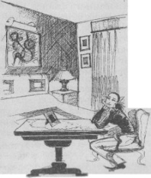
Колорит интерьера может быть решен в темной теплой гамме, с характерным отсутствием пестроты и ярких, контрастных цветов. Используются все оттенки теплого коричневого: мебель обычно натурального цвета благородной древесины, чаще это темный дуб, текстиль из натуральных материалов. Шторы удобные, красивые, но не вычурные, скорее, традиционного покроя.
Украшением такого интерьера могут служить картины в солидных, но не лепных с «позолотой» рамах, бронзовые скульптуры, книги, фарфор. Основательность людей флегматичных исключает присутствие в их интерьерах дешевых подделок, и если финансовое положение не позволяет им купить старинный бронзовый канделябр, то они приобретут керамику, но качественную, не прикидывающуюся антиквариатом. Им важно, что при этом каждая вещь имеет свою историю и представляет художественную ценность.
Традиционно люди с флегматичным темпераментом предпочитают классический стиль. В мебели, так же как и в характере самого жилища, для флегматика важны не только красота и удобство, но и определенные, ясные конструктивные особенности, натуральное происхождение либо безопасность для окружающей среды и здоровья материалов, долговечность, простота и прочность используемых механизмов. В целом интерьер в доме флегматика выглядит солидно и респектабельно, практически не меняясь в течение десятилетий. Он по-своему уютен, главным образом благодаря теплой приглушенной цветовой гамме, а также обилию натуральных материалов - керамики, дерева, природного камня.
Самый бесстрастный, желтый цвет подтверждает девиз флегматика: «Терпение и труд все перетрут». Светло-песочные оттенки плюс белый и серый – то, что надо для его всегда кропотливой работы. Расслабляться лучше в неярком синем, васильковом или лазурном. Высокая приспособляемость ко всему делает флегматика всеядным в выборе материалов. Ему одинаково нравятся и бетон, и хрусталь, и кожа, и пластик. Главный критерий – практичность. Так, чтоб сносу не было. Поэтому он не эстетствует в выборе отделки или фактуры вещи. Годятся и имитации – например, под орех или слоновую кость...

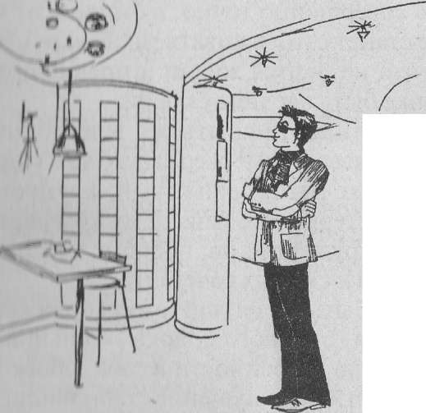
Меланхолик

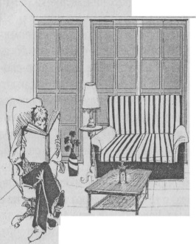
Цветовое решение интерьера желательно светлое, легкое и не раздражающее. Как правило, желтый, красный, оранжевый цвета выравнивают внутреннее состояние меланхоликов, так как эти цвета теплые, они укрепляют жизнестойкость и ясность ума. Белый или зеленый цвет также положительно действуют на восприятие человека, создавая эффект полноты, законченности, гармонии. Поскольку меланхолики очень чувствительны, светлые и пастельные тона для них предпочтительнее ярких и металлических. Не рекомендуются для меланхоликов «форсированные» холодные и «тяжелые» цвета, к которым можно отнести черный, синий, коричневый и оттенки серого.
Пурпурный – цвет почитания и величия, он может снимать комплекс несостоятельности. Малиновый и вишневый восполняют столь недостающую меланхоликам уверенность в себе. В отдыхе меланхолик своеобразен – его расслабляют бирюзовые и соломенные оттенки. Нелюбовь к яркому свету делает его основным покупателем штор и жалюзи.

